**FORMATION**

xxxxxxxx

xxxxxxxxxx

xxxxxxxxxx

xxxxxxxxxx

––

UNIVERSITÉ OU ÉCOLE

**Diplôme obtenu**, 20XX – 20XX

* Excepteur sint occaecat cupidatat non proident, sunt.

UNIVERSITÉ OU ÉCOLE

**Diplôme obtenu**, 20XX – 20XX

* Excepteur sint occaecat cupidatat non proident, sunt.

**DIPLOMAS Y HOBBIES**

**Formaciones :** Diplomados, Congresos, xxxxxxxxxx xxxxxx xxxxxxxxx xxxxxxxxxxxxxxxxx

**Hobbies:** xxxxxxxxxxxxxxxxxxxxxxxxxxxxxx



––

–––

**EXPÉRIENCE PROFESSIONNELLE**

**NOM DE L’ENTREPRISE**

Job ou stage réalisés | Ville, Pays

* Donec turpis mauris, auctor vitae sollicitudin in, efficitur.
* Aenean nec turpis tortor. Ut placerat varius vivera eu dictum.
* Ut lacinia commodo erat id vulputate. Orci varius, nascetur.
* Pellentesqu, ehicula ante id, dictum hicula ante gravida.

**NOM DE L’ENTREPRISE**

Job ou stage réalisés | Ville, Pays

* Donec turpis mauris, auctor vitae sollicitudin in, efficitur.
* Aenean nec turpis tortor. Ut placerat varius vivera eu dictum.
* Ut lacinia commodo erat id vulputate. Orci varius, nascetur.
* Pellentesqu, ehicula ante id, dictum hicula ante gravida.

**NOM DE L’ENTREPRISE**

Job ou stage réalisés | Ville, Pays

* Donec turpis mauris, auctor vitae sollicitudin in, efficitur.
* Aenean nec turpis tortor. Ut placerat varius vivera eu dictum.
* Ut lacinia commodo erat id vulputate. Orci varius, nascetur.
* Pellentesqu, ehicula ante id, dictum hicula ante gravida.

**PRÉNOM**

**NOM**

POSTE OCCUPÉ/RECHERCHÉ

**PROFIL**

Duis augue magna, bibendum at nunc id, gravida ultrices tellus. Pellentesqu, ehicula ante id, dictum arcu hicula ante gravida ultrices. Lorem ipsum dolor sit amet, consecter tur adipiscing elit.

**COMPÉTENCES**

* Travail en équipe
* Management
* Gestion de crise
* Xxxxxxxxxxxxxx

Téléphone : 06 06 06 06 06

Email : prenom.nom@gmail.com

Lieu : Ville, Pays

**CONTACT**

©AZURIUS – Modelos-de-curriculum.com

Français : Langue Maternelle

Anglais : Professionnel

Espagnol : Avancé

**LANGUES**

* Voyager : Europe (France, Irlande et Espagne), Asie (Chine, Japon, Thaïlande).
* Sport : Natation, football, escrime.
* Bénévole dans une association.

**CENTRES D’INTÉRÊT**

Cher(e) Candidat(e)

Rendez votre CV encore plus attractif grâce à nos icônes pour CV. +100 icônes à copier-coller sur votre CV Word. Recevez votre pack d’icônes gratuitement.

[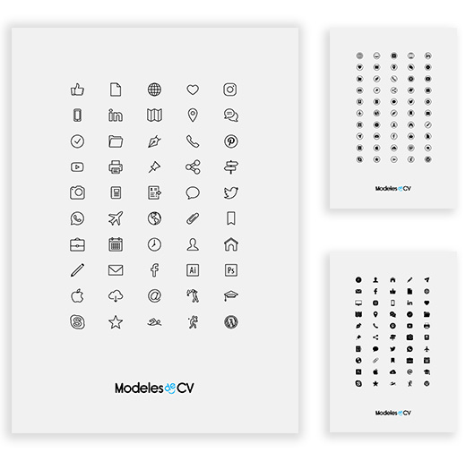](https://www.modeles-de-cv.com/formulaire-icones/?utm_source=Word_Doc&utm_medium=Model_CV_Link&utm_campaign=MDC_Downloads)**🡺 Télécharger pack d’icônes pour CV** : [**https://www.modeles-de-cv.com/formulaire-icones/**](https://www.modeles-de-cv.com/formulaire-icones/?utm_source=Word_Doc&utm_medium=Model_CV_Link&utm_campaign=MDC_Downloads)

Vous aurez certainement besoin d’accompagner votre CV d’une Lettre de motivation :

* [Exemples de Lettre de Motivation](https://www.modeles-de-cv.com/exemples-lettre-de-motivation/?utm_source=Word_Doc&utm_medium=Model_CV_Link&utm_campaign=MDC_Downloads)
* [Modèles de Lettre de Motivation](https://www.modeles-de-cv.com/modeles-lettre-de-motivation/?utm_source=Word_Doc&utm_medium=Model_CV_Link&utm_campaign=MDC_Downloads)
* Comment Faire une Lettre de Motivation

**COPYRIGHT - VEUILLEZ LIRE CE MESSAGE**

©Ces modèles de CV et lettres gratuits sont la propriété d'AZURIUS S.L. Vous pouvez les télécharger et les modifier librement pour votre usage personnel et à des fins non commerciales seulement. Ces modèles, exemples et leurs dérivés ne peuvent en aucun cas être revendus. Ces documents, ou toute partie de ceux-ci ne peuvent être copiés, reproduits, distribués, utilisés ou réaffichés dans d'autres sites web sans le consentement préalable et écrit d’AZURIUS S.L.

N'oubliez pas de supprimer cette information copyright avant de modifier et d'imprimer votre CV. Pour toute question, écrivez à contact@modeles-de-cv.com.

Découvrez plus de modèles de CV sur [www.modeles-de-cv.com](https://www.modeles-de-cv.com/?utm_source=Word_Doc&utm_medium=Model_CV_Link&utm_campaign=MDC_Downloads)

©AZURIUS – Modelos-de-curriculum.com